SIMULADO DE HISTÓRIA
Escola:
Professor (a): | Data:____/_____/______
Estudante: | Turma:

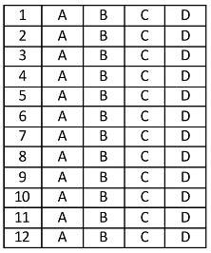

D Questão 1 ––––––––––––––––––––––––––|
(inacioalcantara.blogspot.com.br). Atenas foi considerada o berço do regime democrático no mundo antigo. Sobre o regime democrático ateniense, é correto afirmar que
A) a inexistência de escravos em Atenas levava a uma participação quase total da população da Cidade-Estado na política.
B) apenas os homens livres eram considerados cidadãos e participavam diretamente das decisões tomadas na Cidade-Estado.
C) os estrangeiros e mulheres maiores de 21 anos podiam participar livremente das decisões tomadas nas assembleias da Cidade-Estado.
D) Era erroneamente chamado de democrático pois negava a existência de representantes eleitos pelo povo.

D Questão 2 ––––––––––––––––––––––––––|

(inacioalcantara.blogspot.com.br). "Representando pequeno número em relação às outras classes, eles estavam constantemente preparados para enfrentar quaisquer revoltas, daí a total dedicação à arte militar. A agricultura, o comércio e o artesanato eram considerados indignos para o (...), que desde cedo se dedicava às armas. Aos sete anos deixava a família, sendo educado pelo Estado que procurava fazer dele um bom guerreiro, ensinando-lhe a lutar, a manejar armas e a suportar as fadigas e a dor. Sua educação intelectual era bastante simples (...). Aos vinte anos o (...) entrava para o serviço militar, que só deixaria aos sessenta, passando a viver no acampamento, treinando constantemente para as coisas da guerra (...). Apesar de ser obrigatório o casamento após os trinta anos, sua função era simplesmente a de fornecer mais soldados para o Estado."
A transcrição anterior refere-se aos cidadãos que habitavam
A) Atenas.
B) Creta.
C) Esparta.
D) Chipre.

D Questão 3 ––––––––––––––––––––––––––|
(inacioalcantara.blogspot.com.br). Observe a imagem e leia o trecho a seguir:
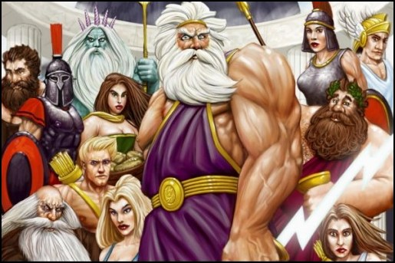
"Os deuses, quaisquer que tenham sido as suas origens longínquas, nada mais são do que seres humanos, maiores, mais fortes, mais belos, eternamente jovens; adquiriram não só a forma humana, mas também os sentimentos, as paixões, os defeitos e até os vícios dos homens; o mundo divino apresenta, portanto, uma imagem engrandecida, mas não depurada, da humanidade."
Fonte: A. Jardé, A GRÉCIA ANTIGA E A VIDA GREGA, 197.

De acordo com o texto,
A) os gregos adoravam mais os seres humanos que os seus próprios deuses.
B) os deuses gregos eram espécies de seres humanos divinizados e engrandecidos.
C) a diferença entre os humanos e os deuses gregos é que estes não possuíam defeitos.
D) os deuses gregos assemelhavam-se aos deuses egípcios, exceto pelas qualidades.

D Questão 4 ––––––––––––––––––––––––––|
(anamariadecamargo.blogspot.com.br). História é a ciência que:
A) estuda os acidentes históricos e geográficos do planeta Terra;
B) se fundamenta unicamente em documentos escritos;
C) estuda os acontecimentos presentes para prever o futuro da humanidade;
D) estuda os acontecimentos do passado dos homens, utilizando-se dos vestígios que a humanidade deixou.

D Questão 5 ––––––––––––––––––––––––––|
(anamariadecamargo.blogspot.com.br). Assinale F para as afirmações falsas e V para as verdadeiras:
( ) Fonte histórica é todo vestígio deixado por pessoas que viveram em tempos passados.
( ) Os historiadores acreditam em verdades absolutas, pois pesquisas e estudos buscam fornecer uma versão única e definitiva de um acontecimento.
( ) Escritos oficiais e particulares, construções, cartas, depoimentos, pinturas, etc., são considerados fontes históricas.
( ) A arqueologia é a única área do conhecimento que pode ajudar o historiador.
A sequência correta é:
A) F V F V
B) V V V F
C) F F F F
D) V F V F

D Questão 6 ––––––––––––––––––––––––––|

(anamariadecamargo.blogspot.com.br). Assinale a alternativa cujo século corresponde respectivamente às seguintes datas:

1800 e 1945

A) séculos XVIII e XX
B) séculos XIX e XX
C) séculos XVII e XVIII
D) séculos XVIII e XIX

D Questão 7 ––––––––––––––––––––––––––|
(anamariadecamargo.blogspot.com.br). Com base nessas datas, assinale a opção INCORRETA:
A) A esquadra de Cristóvão Colombo chegou à América no ano de 1492, ou seja, no século XV.
B) Do ano 1301 ao ano 1400, consideramos que é século XIV.
C) Estamos no ano de 2016, que corresponde ao século XX.
D) Do ano 800 a.C. ao ano 701 a.C. consideramos que é século VIII a.C.

D Questão 8 –––––––––––––––––––––––––|
(anamariadecamargo.blogspot.com.br). Leia as informações da primeira coluna e as relacione corretamente aos calendários indicados na segunda coluna:

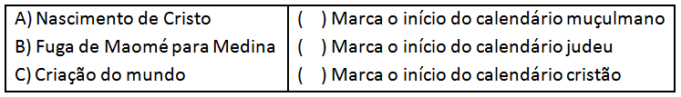

A sequência correta é:
A) C - A - B
B) B - C - A
C) A - B - C
D) B - A - C

D Questão 9 ––––––––––––––––––––––––––|
(anamariadecamargo.blogspot.com.br). O historiador utiliza, em seu trabalho, fontes materiais e imateriais.
Assinale com um X a alternativa que representa exemplos de fontes imateriais:
A) poemas, contratos, documentos oficiais;
B) monumentos, livros, roupas;
C) desenhos, esculturas, pinturas, fotografias;
D) músicas, lendas, crenças e ritmos próprios da cultura de um povo de uma determinada época.

D Questão 10 –––––––––––––––––––––––––|
(anamariadecamargo.blogspot.com.br). O ser humano atual pertence à espécie:
A) Homo habilis
B) Homo erectus
C) Homo neanderthalensis
D) Homo sapiens

Gabarito:
(01): B (02): C (03): B
(04): D (05): D (06): A
(07): C (08): B (09): D
(10): D

